附件

**重新学习报名流程**

1.电脑端访问https://mp.weixin.qq.com/s/sjftAcZNnYAznaxF7yLN2Q登录。

2.登录账号为学号,初始密码为身份证后8位或06061616。

3.登录有问题可咨询【信息化运营部】：0592-6667550。

4.选中【教务处系统】-【新教务系统】，即可进入新教务系统页面。

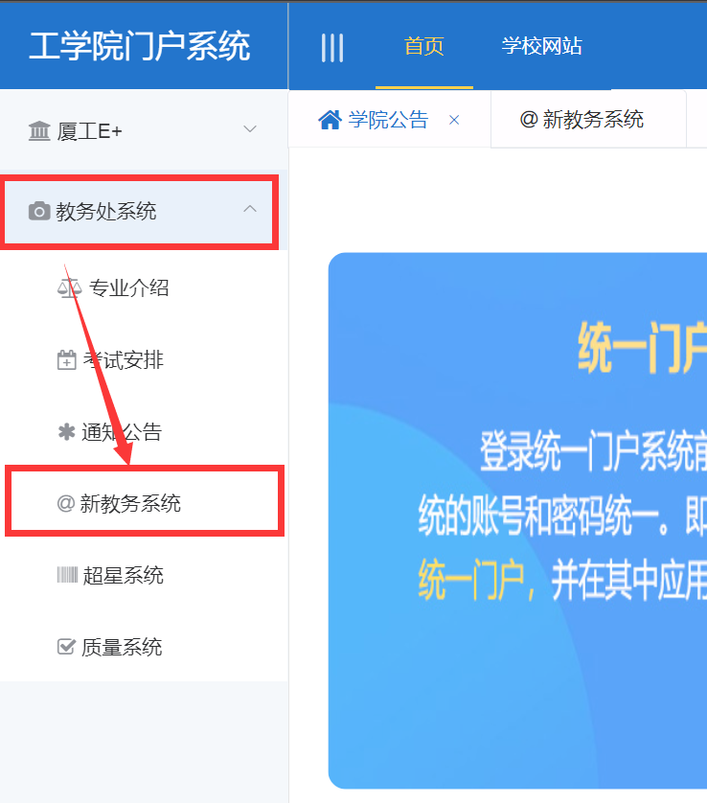

5.重新学习选课操作说明

在【考试报名】-【成绩管理】中选中【重修报名选课】，即可进入报名页面查询。

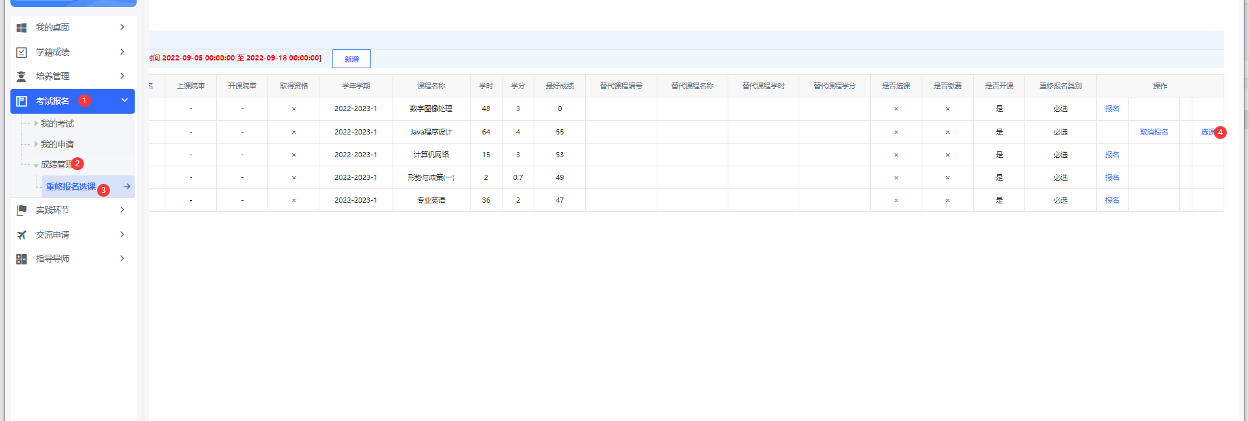

6.在要进行重修的课程后点击【选课】按钮，弹出可选课程，在可选课程列表页面(重修选课或替代选课）选定对应的课程， 即可完成重修报名选课操作。

